Création d’un Centre d’Ecoute, d’Aide et d’Accompagnement Psychosocial

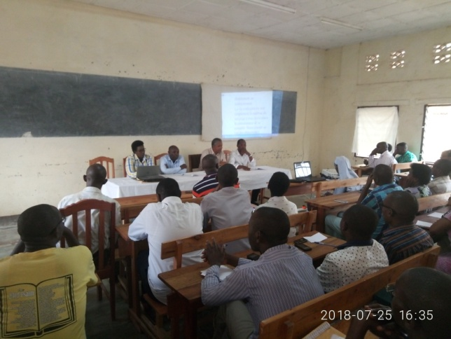
Longtemps attendu, finalement créé! Voilà un rêve qui devient une réalité.
L'Université des Grands Lacs (UGL) a lancé un service d’Ecoute, d’Aide et d’Accompagnement Psychosocial ce Mercredi, 25 Juillet 2018.Le centre accompagnera toute personne ayant besoin de soutien moral et psychologique.
« Nous avons toujours pensé que l'accompagnement des étudiants et du personnel serait un facteur indéniable à la performance de notre institution » martèle Monseigneur Herménégilde NDORICIMPA, Recteur de l'UGL, à un personnel déjà conquis à la seule présentation des responsables du centre. «Il faut continuer à expliquer à tous les concernés de notre université et même au-delà ». Nos séances continueront avec les étudiants par le biais de leurs délégués. » Conclue-t-il. Pour rassurer, les responsables précisent que ce service utilisera une technique d’approche. « N’ayez pas peur, vos secrets ne seront pas divulgués,» déclare Mademoiselle Lysette GAHIMBARE, enseignante à l'UGL et une des responsables du Centre. Un gage irréfutable que tout sera basé sur la confidentialité.
Ce service est constitué de deux sous services :
- Un service d’écoute familiale
- Un service d’écoute célibataire.

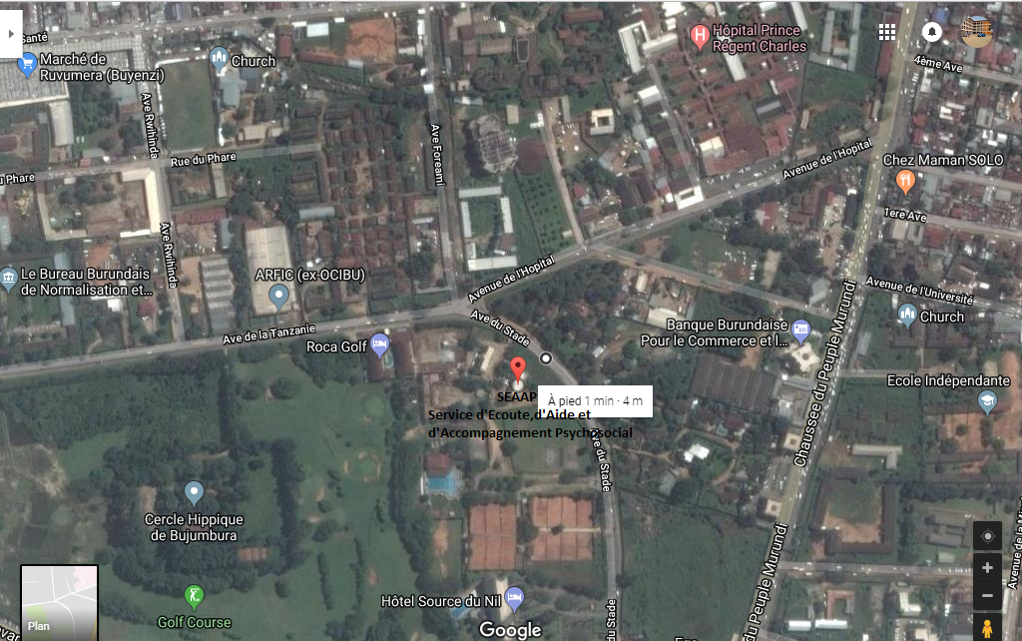
Situé 6 Avenue du stade, Immeuble Buja Plazza, nº5, 1er étage.

